Calendrier de la semaine sainte
Introduction pour les enfants : « Nous connaissons Jésus depuis un certain temps : à Noël nous avons fêté sa naissance, il a grandi, est devenu un enfant, puis un adulte qui appelé des disciples, guéri les malades, fait des miracles, annoncé l’amour de Dieu son Père…
Cette semaine nous allons découvrir « la semaine sainte » - la semaine qui va jusqu’au Pâques. »
Utilisant un bonhomme Playmobil pour Jésus, avance Jésus, un carré chaque jour … lire la « découverte du jour », colorier la case et faire le challenge.
« Découverte du jour »
Le Dimanche des Rameaux
Six jours avant la fête de la Pâque juive Jésus vient à Jérusalem. La foule l’acclame comme un roi lors de son entrée dans la ville. Elle a tapissé le sol de manteaux et de rameaux verts, formant comme un chemin royal en son honneur.
Regarder : https://www.theobule.org/video/une-anesse-et-son-petit/12
En mémoire de ce jour, les catholiques viennent à l’église avec des rameaux (de buis, olivier, laurier ou palmier, selon les régions) que le prêtre bénit au début de la messe. Les fidèles les emportent ensuite chez eux pour orner leur crucifix jusqu’au dimanche des Rameaux de l’année suivante.
Challenge : Relie les points (en p.j.)

Le lundi Saint
Jésus rend visite à ses amis de Béthanie et une femme le parfume d’huile précieuse.
Challenge : Dessine le printemps … demande à maman ou papa de l’envoyer en photo pour montrer à tous tes amis.

Le mardi saint
Dans le diocèse de Nantes il y a d’habitude une messe chrismale (du grec “ khrisma “ signifiant “huile”), tous les mardis saints l’évêque réunit autour de lui tous les prêtres du diocèse et consacre les huiles saintes qui seront utilisées pour les sacrements (comme le baptême) durant toute l’année à venir. Chaque paroisse reçoit alors sa provision annuelle d’huiles. Un plein de carburant liturgique.
Challenge : coloriage par numéro (en p.j.)

Le mercredi saint
Judas est un des meilleurs amis de Jésus. Il a suivi Jésus et a écouté les choses que Jésus prêchait. Il y avait des personnes qui n'aimaient pas Jésus. Ces hommes étaient des leaders du peuple de Dieu mais n'étaient pas de bons leaders. Ils n'aimaient pas que les gens écoutent Jésus à leur place.
Judas rend visite aux dirigeants du Temple et promet de leur livrer Jésus en échange de trente pièces d’argent.
Challenge : Pour les petits comptes 30 pièces … pour les plus grands, dessine 30 pièces en imaginant à quoi elles ressemblaient du temps de Jésus.

Le jeudi saint
C’est la fête de l’Eucharistie, et donc des prêtres. On y fait mémoire du dernier repas de Jésus avec ses disciples. Avant le repas, Jésus, lavant les pieds de ses apôtres, leur a recommandé de s’aimer les uns les autres. En effet, lorsqu’on lave les pieds de quelqu’un, on s’abaisse devant lui et ce geste d’humilité peut être interprété comme un témoignage d’amour.
https://www.theobule.org/video/l-institution-de-l-eucharistie/284
Challenge : Fabriquer du pain azyme avec tes parents – recette en p.j.

Le vendredi saint
Jésus prie dans le jardin. Jésus est mort sur la croix.
Challenge : Projet land art …

Le samedi saint
C’est un jour d’attente, un jour de silence …
Challenge : Un jeu en famille - Chuchotez à chaque enfant (et adultes) quel type de statue ils doivent faire. Exemples : un singe, un éléphant, une maman, un papa, un policier, un ours, un tigre … Au nombre de trois, tout le monde doit se figer dans leur statue, puis vous choisissez la meilleure statue. Cette personne murmure ensuite aux enfants quel type de statue à faire ensuite, et ainsi le jeu se répète. Rappelez-vous, les statues ne bougent pas et ne parlent pas !!!

Pâques
Le Dimanche de Pâques est un jour de joie ! Bonne nouvelle, Jésus est ressuscité, il est vivant pour toujours !
https://www.theobule.org/video/la-pierre-roulee/18
Challenge : une chasse aux œufs !

Proposition de KATE ARROWSMITH

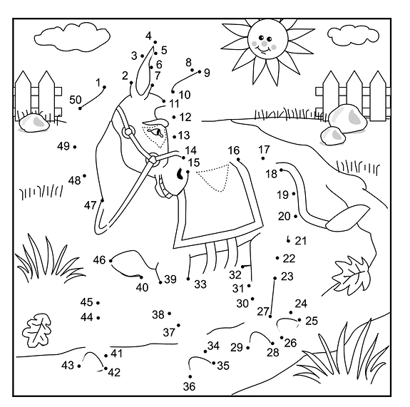
Relie les points et tu auras la surprise d'un joli dessin à colorier !
